食品学院2022年“申请-考核制”博士面试考生须知
各位考生：
受疫情影响，本次面试通过研招网线上远程面试系统进行，面试时间为27日下午以及28日全天。为确保面试顺利，学院将于26日18：30进行视频连接测试，请各位考生按照以下操作指南提前做好准备，部分步骤顺序可能不一致，按系统提示操作即可。

- 准备工作
- 电脑下载安装最新版Chrome（谷歌浏览器）；
- 检查电脑摄像头及麦克风是否工作正常，台式机电脑需提前准备外置视频、音频设备；
- 手机下载安装最新版学信网APP，用于登陆过程的人脸识别；
- 面试环境要确保封闭、安静，光线适中，不得设置虚拟背景以及过度修饰仪容；
- 面试设备网络畅通，电量充足，关掉可能影响面试的弹窗类软件。
- 进入面试
- 电脑Chrome浏览器登陆https://bm.chsi.com.cn/ycms/stu/，进入登陆界面：

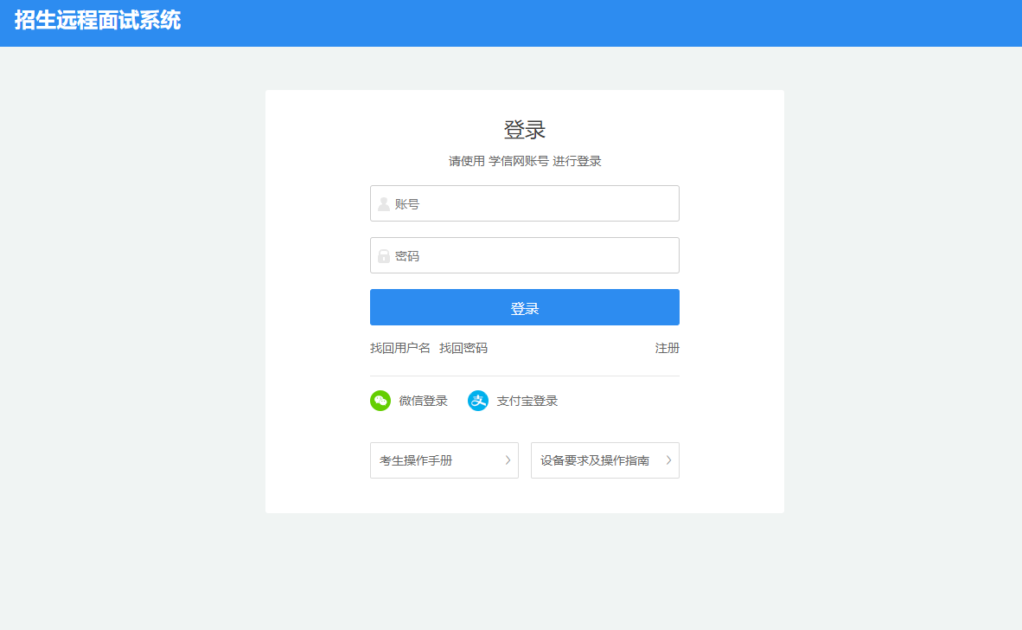

- 面试须知：

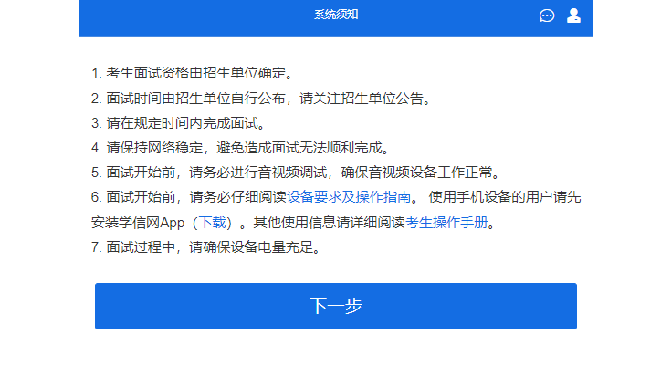
- 选择要参加的考试

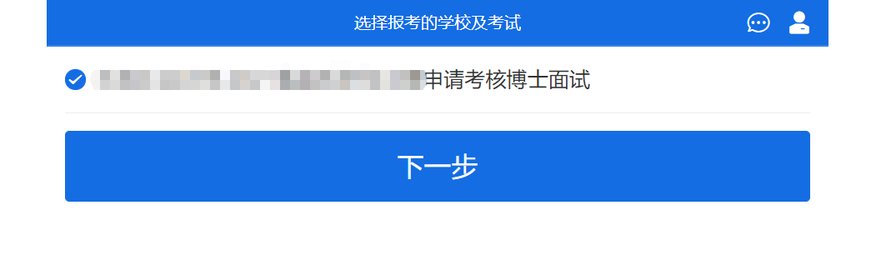

- 确认准考信息，无误点击确认：
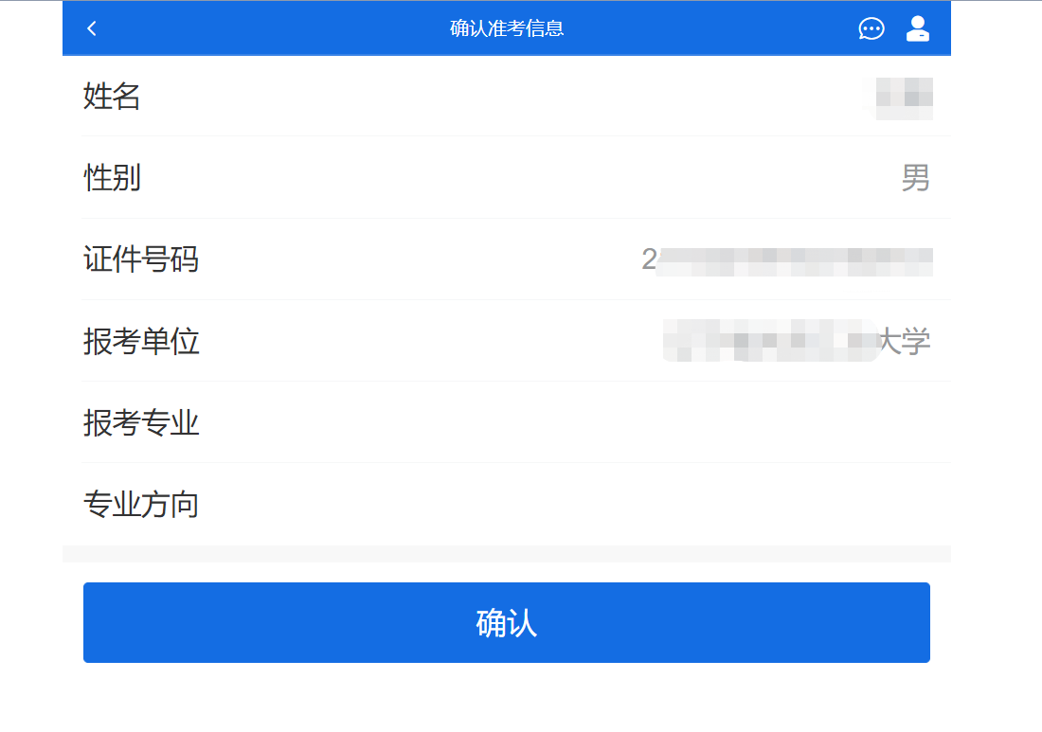

- 阅读承诺书。

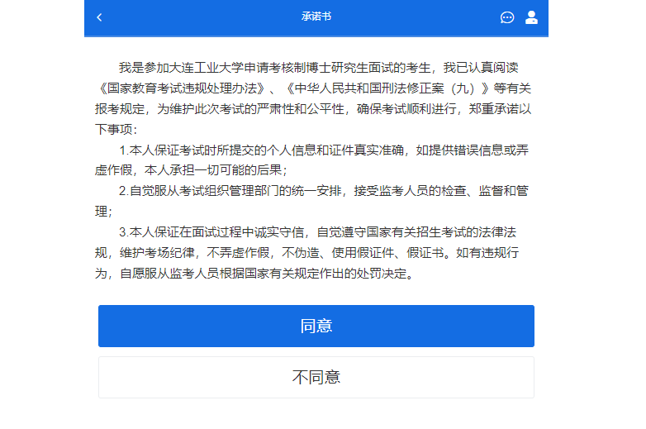

- 点击“进入考场”，点击右侧箭头进入下一步（图为测试用）：

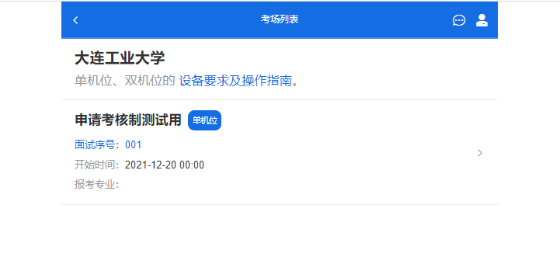

- 此步骤为学信网认证环节。确认姓名和身份证无误后，点击下一步，打开手机学信网APP，点击右上角扫码按钮，扫描电脑屏幕的二维码进入人脸识别：
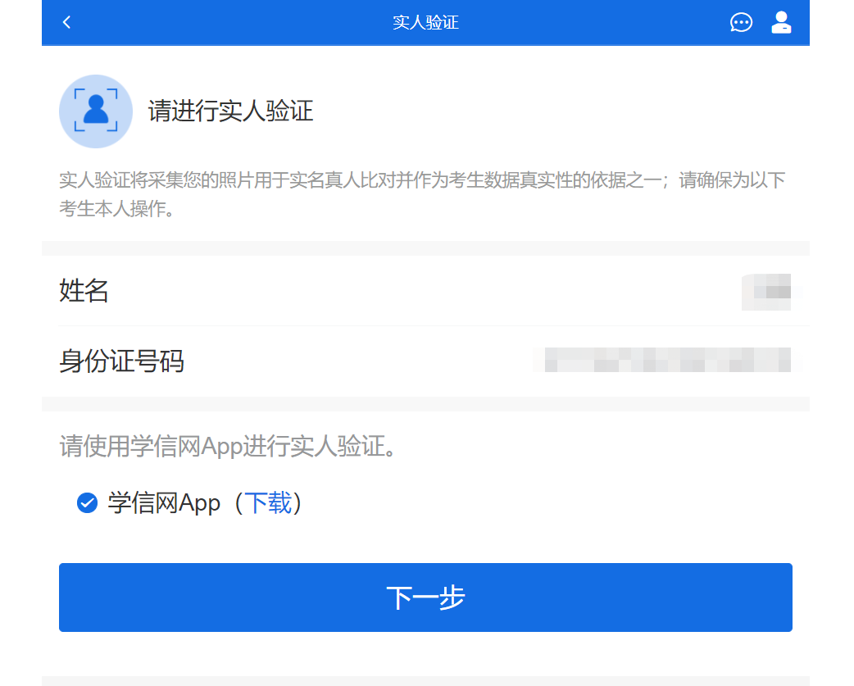

- 人脸识别无误后，进入如下界面，点击音视频调试：

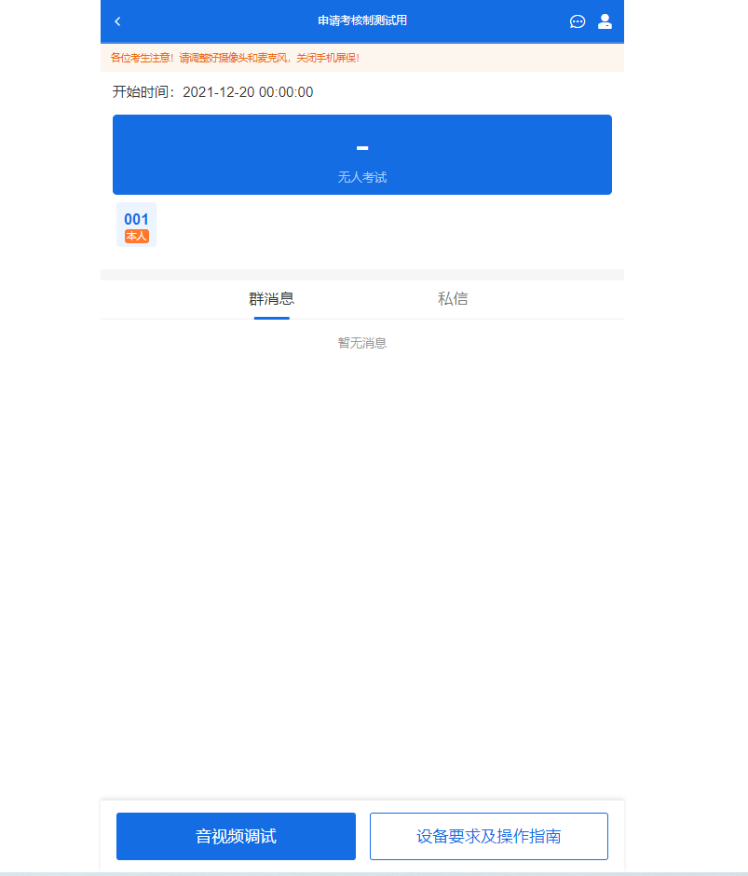

- 摄像头调试无误后，点击“调试完毕”即可。

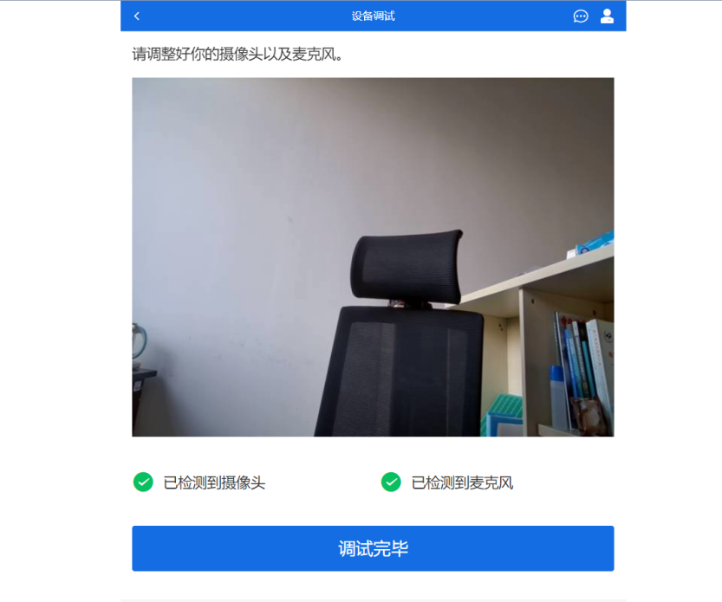

- 摄像头调试完毕后，在测试以及正式面试前考官会发送面试邀请，届时点击接通即可进入面试界面：
